近三年无行贿犯罪行为承诺书
本人以企业法人代表人的身份郑重承诺：
本公司、公司法定代表人及其项目负责人自20 22 年 01 月 01 日至投标截止时间无行贿犯罪行为，愿意接受社会各界监督。
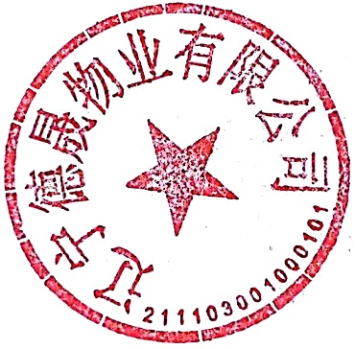
本公司、公司法定代表人及其项目负责人若有违反承诺内容的行为，自愿接受取消投标资格、记入信用档案、取消中标签约资格、没收投标保证金等有关处理，愿意承担法律责任，给招标人造成损失的，依法承担赔偿责任。

